**智能会议室管理系统**

**概要设计方案**

**不知道什么名字好**

**2019年 3 月 20 日**

文档变更记录

|  |  |  |  |  |  |
| --- | --- | --- | --- | --- | --- |
| **序号** | **变更（+/-）说明** | **作者** | **版本号** | **日期** | **批准** |
| 1 | 初始版本 | 刘孟骁 | 1.0 | 2019.3.1 |  |
| 2 | 部分信息完善 | 周韬 | 1.1 | 2019.3.10 |  |
|  |  |  |  |  |  |
|  |  |  |  |  |  |
|  |  |  |  |  |  |
|  |  |  |  |  |  |
|  |  |  |  |  |  |
|  |  |  |  |  |  |

**目 录**

**1、 引言** 4

**1.1 目的** 4

**1.2 术语和缩略语** 4

**1.3 参考资料** 4

**2、 项目建设要求** 4

**2.1 建设背景和系统现状** 4

**2.2 建设范围和目标** 4

**2.2.1** 系统定位 4

**2.2.2** 系统目标 4

**2.3 项目进度要求** 4

**3、 系统总体架构** 5

**3.1 系统技术架构** 5

**3.2 系统功能架构** 5

**3.3 系统部署架构** 5

**4、 软件功能需求** 5

**5、 接口和集成要求** 5

**5.1 业务系统接口** 5

**5.2 统一认证集成** 5

**5.3 信息门户集成** 5

**5.4 数据共享集成** 5

**5.5 短信集成** 5

**5.6 邮箱接口** 6

**6、 非功能性要求** 6

**6.1 性能要求** 6

**6.2 维护性要求** 6

**6.3 易用性要求** 6

**6.4 兼容性要求** 7

**6.5 可扩展性要求** 7

**6.6 可靠性要求** 7

**6.7 灾备要求** 7

**6.8 安全性要求** 7

**7、 设备和第三方软件要求** 8

**7.1 服务器设备要求** 8

**7.2 存储设备要求** 8

**7.3 网络设备要求** 8

**7.4 操作系统要求** 8

**7.5 数据库要求** 8

**7.6 中间件要求** 8

**8、 项目投资估算** 8

# **引言**

## **目的**

智能会议室管理系统旨在帮助企业等人员和会议众多的地方更好的协调和统筹管理会议室资源，在最大程度上优化用户体验。从而让会议室资源利用的更加高效，对会议管理更加灵活。

本文档是在前阶段的需求调研、项目计划得出了系统的基本需求和基本的开发流程之后，为完成整个系统，从而进行的对整个需求进行概括，确定系统的物理配置，确定整个系统的处理流程、数据结构、接口设计，实现对系统的概要设计的文档。

## **术语和缩略语**

*缩略语、系统主用名词、术语等解释*

## **参考资料**

*编写本文和阅读本文是需要查阅的资料有关文档，注明出处、作者和版本。*

# **项目建设要求**

## **建设背景和系统现状**

我们注意到，当前市面上的会议室软件并不匮乏，但是通常只能解决一部分调度的核心问题，只是纯粹的将会议室门口的记录本数字化以方便查找和调度。预定一场会议需要用户本身综合多方面的考虑，根据当时系统内记录的会议情况做出决定。占据大量时间，无法在短时间内迅速完成预定，而且，真正急需使用的时候很难快速完成预定。而现在，随着人工智能的快速发展，短时间迅速完成人脸识别已成为可能，将人脸识别技术和大数据智能推荐系统引入项目中，解决传统会议室预定过程复杂等一系列问题，并加入硬件控制控制模块，实现一个软硬件一体化的系统，是我们团队所致力于打造的解决方案。

## **建设范围和目标**

### 系统定位

系统主要针对中型和大型企业对自有会议室资源和会议信息的管理，也可用于写字楼物业对整栋写字楼的不同公司所共享使用的会议室进行协调和统一管理。

### 系统目标

系统旨在解决会议室资源充足的情况下，合理的帮助用户需求到最合适的会议室举行会议，并完成会议参会人员的出勤考核。同时方便部门和会议室拥有方对会议室资源进行统一的规划和管理。

同时系统通过软硬件一体化，可进行通过刷脸等方式开启会议室门禁系统及房间内设施，为所有与会方提供最舒适的会议条件。通过信息化系统的调度和远程控制，最大限度的简化用户操作，提供尽可能好的使用体验。

### 项目进度要求

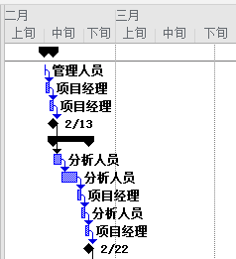

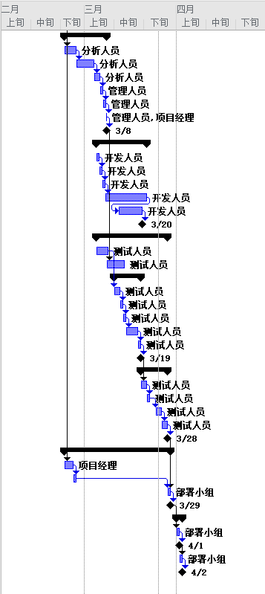

# **系统体系结构设计**

## **系统体系结构**

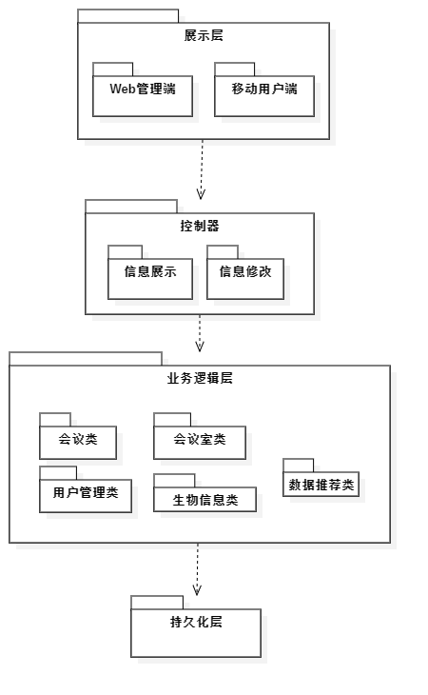

整体的体系结构设计采用了分层的设计，将完整的系统分为四层。展示层的主要任务是将后台处理和加工后的数据结果通过可视化的方式展现给终端用户（无论平台），同时不同的平台对应不同的设计策略，他们都可以获取相同的数据但是却呈现出不同的显示效果（以适配不同的设备）。

控制器层主要负责展现层和业务逻辑层之间的交互，根据前端设计和业务逻辑层综合考虑，映射出不同的Web路径，对业务逻辑层的数据进行进一步的加工和再处理以适配前端需求。

业务逻辑层主要是针对不同的业务逻辑，进行了各种不同的操作，其整体设计与持久化层中的实体类设计一致，但以实体类名对应不同的包，其下有不同的接口和实现类分别用来处理不同的业务逻辑。

持久化层主要用于存放实体类，并包含必要的方法同数据库进行交互。

## **系统领域模型**

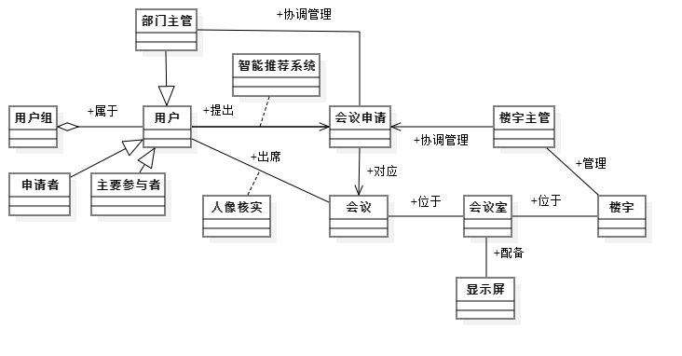

## **系统部署架构**

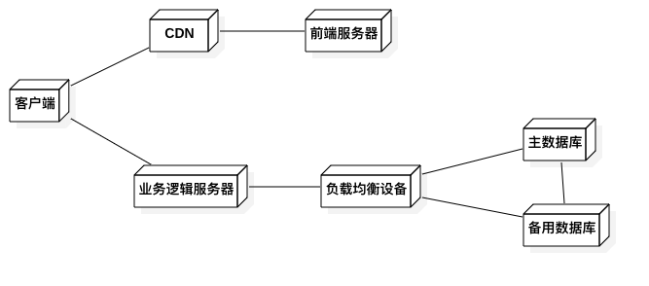

客户机通过Internet访问本系统，然后其首先通过CDN获取静态资源，如果CDN没有缓存或者其他情况则访问前端服务器直接获取。之后根据前端需要的不同数据所隶属的业务逻辑不同，向不同的业务逻辑服务器发送业务逻辑请求，业务逻辑服务器经过负载均衡设备访问主数据库或者备用数据库（根据当时链路的具体情况进行分配），然后对数据进行加工处理，并返回给客户端，客户端本地渲染显示出来。

建议各服务器之间使用千兆局域网相连，但不得低于百兆。

# **软件功能需求**

## **系统整体设计**

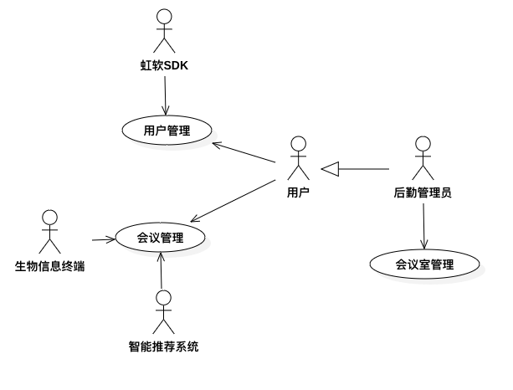

用户的权限不同，其登录后的界面略有差异。整体上看，系统的Web后台分为用户管理、会议管理、会议室管理三部分，每一个部分主要针对不同的业务逻辑。

## **会议管理**

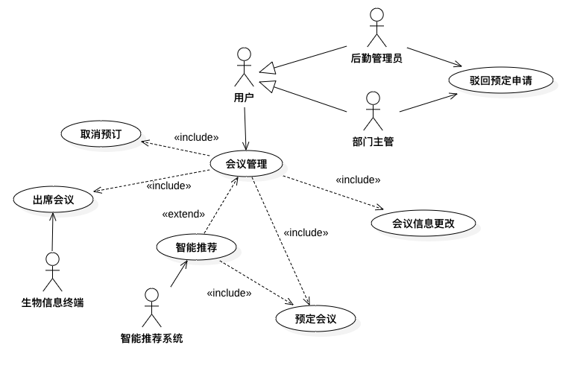

用户通过会议管理功能，可以预订会议，对自己预订的会议进行信息变更和取消。在用户预订会议的过程中，可以使用传统的表单方式预订，也可以使用向导方式根据个人的偏好输入少量的信息，根据推荐系统的结果选择系统智能推荐的会议室。在当前会议室空闲的情况下，申请默认直接通过，但不同的管理员可根据需要对申请进行驳回。

此外，用户（无论是会议室的预订者还是与会人员），都可以通过会议室门口的智能终端通过面部识别的方式打开会议室，或者在中控端使用面部识别开启会议室所拥有的设备，进行会议考勤等等。

另外，除了普通用户外，还有两类特殊的用户，一类是部门的管理员，可以对部门的员工提出的会议进行驳回，进行其他的安排；另一类是物业相关的人员，可以因为房间或其他原因对会议进行驳回。会议如遇到驳回，系统会调用短信接口，发送相应的通知给相关预订用户。

## **会议室管理**

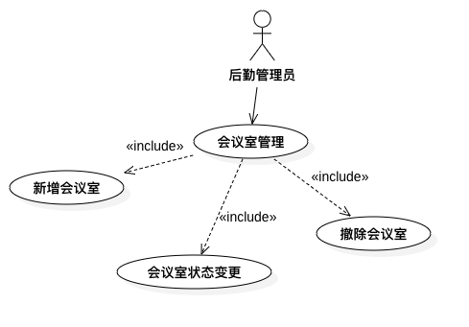

后勤管理人员可以对会议室资源进行统筹管理，包括会议室的增、删、改、查等。

## **用户管理**

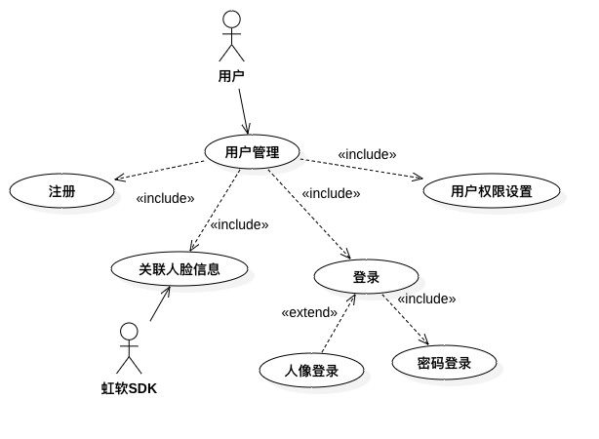

用户管理主要分为三部分，登录/注册，关联人脸信息和权限设定。我们的系统预留了相关接口同企业OA系统进行对接，可以无缝获取用户信息并在本地留一份存档，也可以要求用户自行注册，建立一套独有的用户信息系统。

完成初始注册或首次单点登录后，用户需使用移动段进行人脸特征信息的录入，并利用虹软SDK生成特征信息存储到数据库中。此后，桌面端开放单点登录/用户名密码登录，而移动端则默认使用生物特征信息登录。

此外，系统管理员可对用户设置不同的用户组，拥有不同的用户权限。

# **接口和集成要求**

## **业务系统接口**

我们推荐将会议管理系统同企业的OA系统进行对接，避免了用户二次进行注册的麻烦。所以系统除了维护自有的用户信息数据表外，还应该同企业OA的用户信息进行交互，允许企业OA通过token的方式进行单点登录，并将企业用户的部分信息导入到系统数据库中留档备份。并在数据库中根据信息存储其相应的生物信息特征值。

## **短信集成**

用户的会议申请被相关管理人员驳回后，会议前给所有的与会人员通知等都要求系统能够以短信的方式通知相关用户，所以系统应该能整合当前主流的短信发送平台API接口，并在给出收件人手机号码和信息内容的情况尝试发送短信并返回发送结果。

# **非功能性要求**

## **性能要求**

终端用户进行会议查询、预定、刷脸开门，管理员在进行会议的管理和审核时，系统应该保证内部处理不出现一场，并正确回应用户的请求，展现出正确的回应信息。通过引入并发策略，减少系统响应延迟，保障100用户的同时在线，系统能在1s内将数据信息正确的反馈到用户终端。

## **维护性要求**

会议室管理系统应能够连续5*24小时不间断工作，应用软件中的任一模块更新、加载时，在不更新与上下模块的接口的前提下，以不影响业务运转和服务。

管理员在进行数据库等可能导致错误的操作时，系统能自动对其他用户的操作加锁并返回“暂时不可用”的提示，待管理员操作完成后能迅速恢复。

应用软件具备相应容错手段，能容许操作人员的某些失误操作，并对相关操作以日志的方式进行记录，方便日后进行回滚和恢复操作。

## **易用性要求**

【操作方面】

系统采用智能化设计，减少用户的工作量；

如：录入数据一致性、合法检查；扩展图自动生成；关联数据之间自动回填；系统数据具有自治性，即系统数据会根据系统的流程操作，自动保持其完整性和一致性；系统具有很强的容错能力，防止因为用户的误操作等原因引起系统程序的运行出错，对用户的各种错误操作，系统会给出相应的操作提示。

预定会议室时候智能推荐；

如用户在曾经在这个时间段或者对某个特定的会议室有偏好时，系统可以根据这些用户行为在所有的空闲会议室进行优先级排序，然后为用户推荐其可能更喜欢的会议室而无需用户在填写纷繁复杂的表单。并提供类似“我不喜欢”等相关操作对系统提示的结果进行手动修正。

【界面方面】

1、该系统提供基于图形化的友好管理界面；

2、系统实现跨平台，保证移动端和桌面端提供一致的使用体验，0迁移成本

3、系统风格协调一致，体现人性化的友好性管理界面；

4、具有容错能力，包括错误诊断和提示，并具有快速的系统反应的管理界面。

5、具有详细的、易懂且持续更新的联机帮助，协助用户使用。

## **可扩展性要求**

当用户提出新的需求，开发者需要对功能扩展、接口扩展的时候，系统在后期集成的过程中应首先保证系统的原有功能正常稳定运行，在涉及原有数据和接口变更时可短暂不可用，但必须给出相应提示并在完成升级后迅速恢复。

系统通过模块分离，增强语义语法层面的内聚，使用中介等方法实现可扩展性。

## **可靠性要求**

应用软件系统具良好的安全性和可靠性。保证数据不被非法盗用和修改，保证数据的一致性；对非法登录或系统故障等能采取多种检查和处理手段；采用故障检查、告警和处理机制，保证数据不因意外情况丢失和损坏。

系统满足5×24稳定运行需要。系统平均无故障时间（MTTF）大于4320小时（180天）；

系统容错性强，在外系统故障、用户非法操作、数据内容/格式出错的情况下，仍可正常运行平均失效间隔（MTBF）大于4320小时（180天）；

系统故障状态下恢复时间短，平均恢复时间（MTTR）小于10分钟；

对人工输入的数据以及来自不同接口的数据进行合法性检查，对错误数据进行自动纠错处理，如果不能进行纠错则返回数据不合法，要求重新输入或导入。

## **灾备要求**

系统做到能支持定期的自动数据备份操作，还提供人工备份的接口；使用JSON格式对现有数据进行导出，保证在系统短暂不可用时可通过文本编辑器查看必要的数据，同时该输出格式可以方便快捷的倒回原来系统中。真正做到使系统能在数据损坏，丢失等情况下将备份数据倒回，实现数据恢复。

## **安全性要求**

采用用户和用户组方式管理用户权限，新用户默认处于最低用户组以避免其进行可能任何威胁系统数据安全的操作。同时对数据范围权限进行严格的控制控制，在通讯过程中推荐使用HTTPS协议进行加密，并在后端所有的接口进行用户身份信息核实，保证用户身份切实合法。

登录时将不可逆加密放在边缘计算，将计算后的结果传送到后端并存放于数据库，保证即使是数据库泄露，用户的密码信息也是安全的，不会遭到窃取。

# **设备和第三方软件要求**

## **服务器设备要求**

## **存储设备要求**

## **网络设备要求**

## **操作系统要求**

## **数据库要求**

## **中间件要求**

# **项目实施要求**

## **数据迁移**

## **系统切换**

## **分阶段实施要求**

# **项目投资估算**